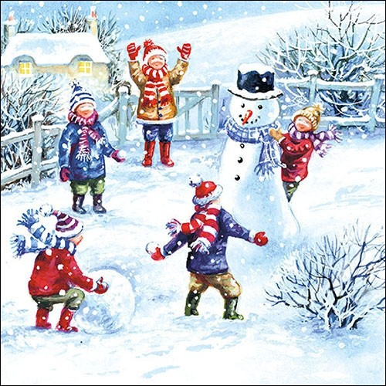
Правила безопасных зимних каникул

Зимние каникулы – чудесное время! Так много интересных и захватывающих дел, которыми можно заняться! Тут и катание на санках, лыжах, коньках, и простые игры в снежки и многое, многое другое.
Однако нельзя забывать о правилах безопасности. Если следовать им, вы убережете себя и своих близких от несчастья.
Простые и понятные правила помогут вам сохранить жизнь и здоровье и получить от зимы только лишь положительные эмоции.

Правила безопасности при нахождении на льду водоемов
Запомните – не зная определенных правил, выходить на лёд НЕЛЬЗЯ!!!
Итак, давайте перечислим правила поведения на льду:
- Ни в коем случае не выходите на тонкий, неокрепший лед водоема, если он рыхлый, а кое-где проступает вода.
- Безопасный лед - прозрачный, толщиной не менее 10-12 см.
- Молочно-белого цвета лед вдвое слабее прозрачного.
- Самый опасный - ноздреватый лед, образовавшийся из смерзшегося снега.
Не выходите на лед, если Вы один и в пределах видимости нет никого, кто смог бы прийти Вам на помощь.
Если Вы случайно попали на тонкую ледяную поверхность водоема, и лед начинает трескаться, главное, сохраняйте спокойствие. Не поддаваясь панике, по возможности, вернитесь в более безопасное место следующими способами: осторожно и быстро лягте на лед и отползите на безопасное место или медленно отходите назад осторожными скользящими шагами, не отрывая ног ото льда.
Ни в коем случае не прыгайте по льду, также не стоит бегать по нему.

Техника безопасности при обращении с пиротехникой
Пиротехнические изделия представляют собой источник повышенной опасности и заслуживают особого внимания. Поэтому, приобретая в предновогодний период пиротехнические изделия, следует запомнить и соблюдать правила, которые помогут избежать трагических последствий.
Если поблизости нет подходящего места для фейерверка, стоит ограничиться ассортиментом наземного действия: петардами, хлопушками, огненными волчками и колесами, но, ни в коем случае не запускать изделия, летящие вверх. Использовать их рядом с жилыми домами и другими постройками категорически запрещается: они могут попасть в окно или форточку, залететь на чердак, крышу, балкон и стать причиной пожара.
Использовать приобретенную пиротехнику можно только после ознакомления с инструкцией по ее применению и мерам безопасности. Детям категорически запрещается самостоятельно, без присутствия взрослых использовать пиротехнические изделия!

Зима - это не только мороз и солнце, но и скользкая, опасная дорога!
1. Удвоенное внимание и повышенная осторожность!..
2. Яркая одежда (СВЕТООТРАЖАТЕЛИ).
3. Яркое солнце, как ни странно, тоже помеха. Яркое солнце и белый снег создают эффект бликов, человек как бы «ослепляется». Поэтому нужно быть крайне внимательным.
4. В снежный накат или гололед повышается вероятность «юза», заноса автомобиля, и, самое главное — непредсказуемо удлиняется тормозной путь. Поэтому обычное (летнее) безопасное для перехода расстояние до машины нужно увеличить в несколько раз.
5. В оттепель на улице появляются коварные лужи, под которыми скрывается лед. Дорога становится очень скользкой! Поэтому при переходе через проезжую часть лучше подождать, пока не будет проезжающих машин. Ни в коем случае не бежать через проезжую часть, даже на переходе! Переходить только шагом и быть внимательным.
6. Количество мест закрытого обзора зимой становится больше. Мешают увидеть приближающийся транспорт:
— сугробы на обочине;
— сужение дороги из-за неубранного снега:
— стоящая заснеженная машина.
Значит, нужно быть крайне внимательным, вначале обязательно остановиться и, только убедившись в том, что поблизости нет транспорта, переходить проезжую часть.

Техника пожарной безопасности
Не играть со спичками!
Не включать электроприборы, если взрослых нет дома!
Не открывать дверцу печки!
Нельзя бросать в огонь пустые баночки и флаконы от бытовых химических веществ, особенно аэрозоли!
Не играть с бензином и другими горючими веществами!
Никогда не прятаться при пожаре!
Если в комнате огонь, нужно выбираться из нее на четвереньках и звать взрослых!
При пожаре звонить 01, 010, 112 (назвать свой адрес, телефон, фамилию и что горит)!
Не играть с огнем!

Правила обращения с электроприборами. Нельзя:
1. Включать в одну розетку большое количество потребителей тока.
2. Использовать неисправную аппаратуру и приборы.
3. Пользоваться повреждёнными розетками. Пользоваться электрическими утюгами, плитками, чайниками без подставок из несгораемых материалов.
4. Пользоваться электрошнурами и проводами с нарушенной изоляцией.
5. Ковырять в розетке пальцем, другими предметами.
6. Самим чинить и разбирать электроприборы.

